NASTAVA NA DALJINU, 4. RAZRED
NASTAVNA JEDINICA: POST
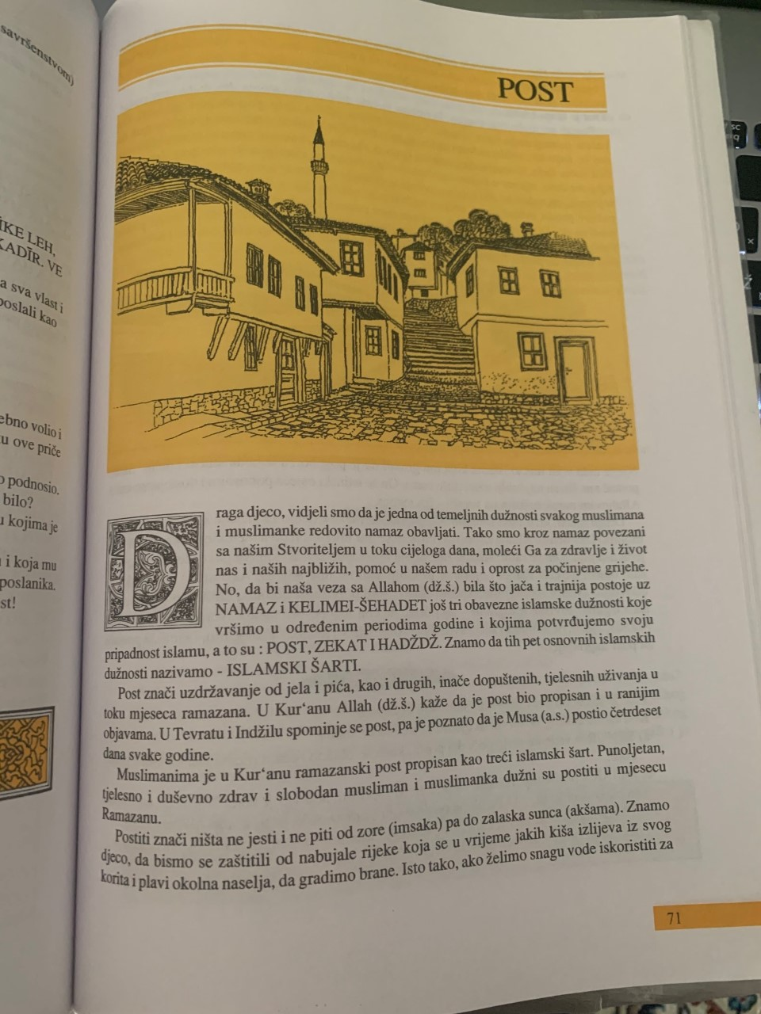
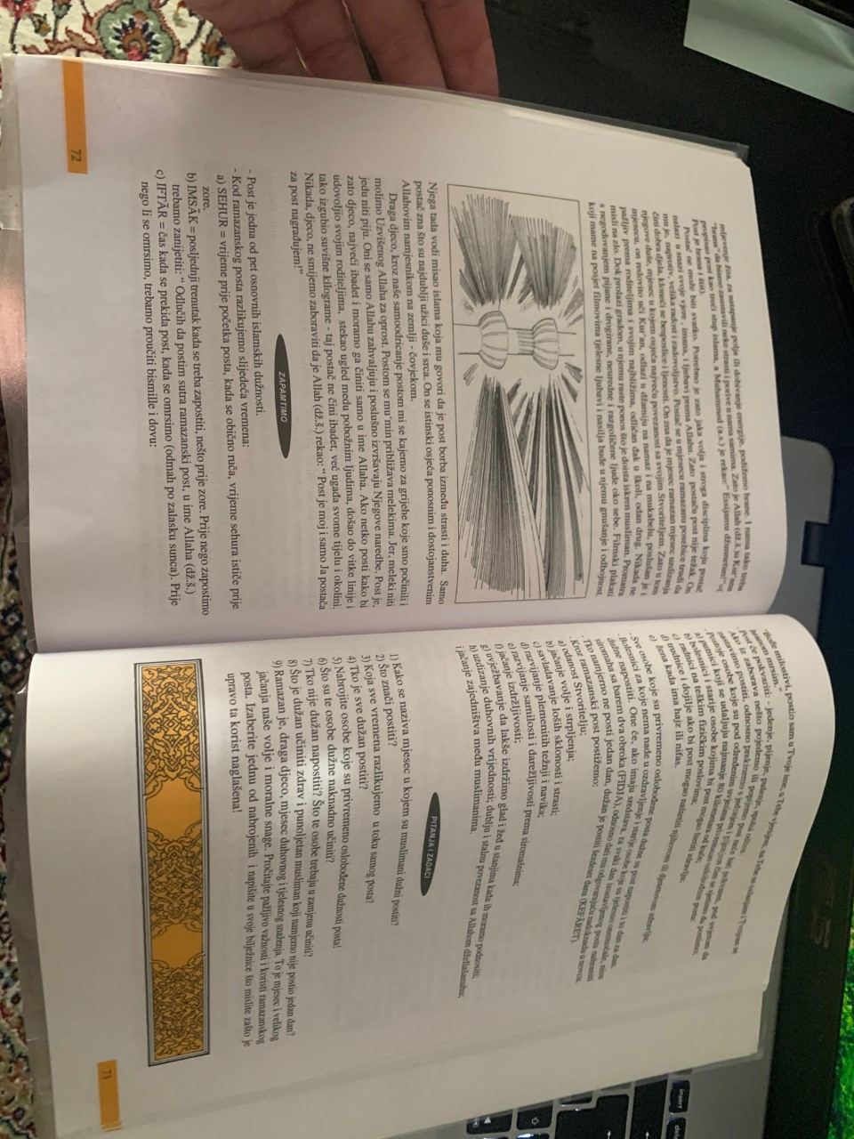
DRAGI UČENICI, U VAŠIM UDŽBENICIMA NA STRANI 71, 72 I 73 IMATE TEKST O RAMAZSNKOM POSTU.
NA VAMA JE ZADATAK DA TAJ TEKST PROČITATE I DA IZ NJEGA U BILJEŽNICU IZVADITE NEPOZNATE RIJEČI I PREPIŠETE IH U BILJEŽNICU.
TAKOĐER U BILJEŽNICU OPIŠITE SVOJIM RIJEČIMA ŠTO JE TO SEHUR, A ŠTO IFTAR.
ZADAĆU MOŽETE FOTOGRAFIRTI I POSLATI SVOME VJEROUČITELJU!
NEOBAVEZAN ZADATAK: ISPOD VAM ŠALJEM RAMAZANSKU PRATILICU KOJU MOŽETE ISPRINTATI, A AKO NEMATE MOGUĆNOST ISPRINTATI OND APROBAJTE NACRTATI SLIČNU I PRATITE SVOJE RAMAZANSKE AKTIVNOSTI.
